

รายงานผลการปฏิบัติราชการ

งานจราจร สภ.เมืองนครสวรรค์

ประจำปีงบประมาณ 2568

เดือน มกราคม 2568
งานจราจร เดือน มกราคม 2568
เมื่อวันที่ 31 ม.ค. 68 เวลา 14.30 น. ปล่อยแถวชี้แจงภารกิจ กำลังจราจร “งานตรุษจีน 109 ปากน้ำโพ ” (แห่กลางคืน) บริเวณสำนักงานเทศบาลนครนครสวรรค์

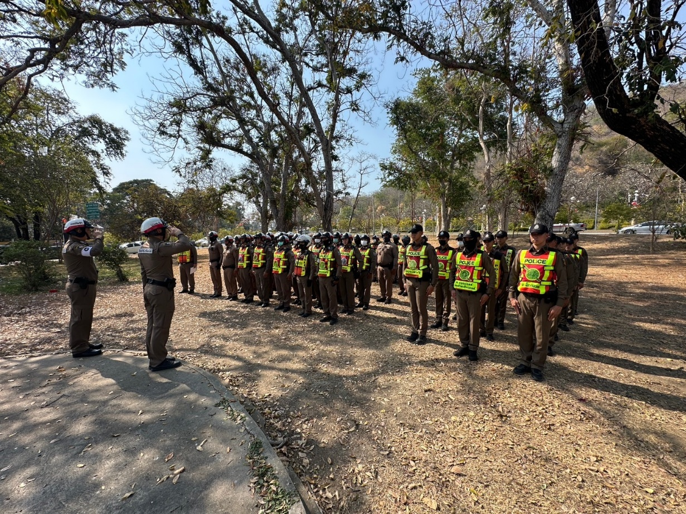

ช่วงวันที่ 1 ม.ค.68 ถึง 31 ม.ค. 68 เจ้าหน้าที่ตำรวจจราจรได้มีการอำนวยความสะดวกด้านการจราจร และดูแลความปลอดภัยของประชาชน หน้าสถานศึกษาและจุดบริการต่าง ๆ รวมทั้งสิ้นจำนวน 440 ครั้ง

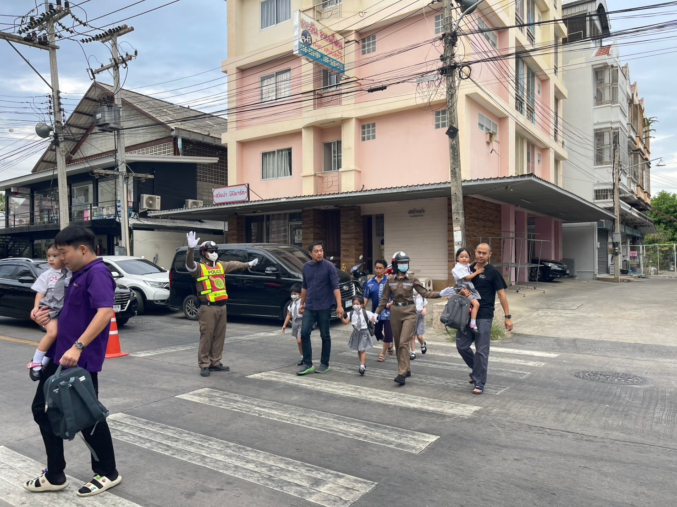

ผลการจับกุมคดีจราจร ช่วงวันที่ 1 ม.ค. 68 ถึง 31 ม.ค. 68 ผลการปฏิบัติตามมาตรการ 10 รสขม และข้อหาอื่นๆ
1.ความเร็วเกินกฎหมายกำหนด 190 ราย
2.ขับรถย้อนศร 1 ราย
3.ไม่คาดเข็มขัดนิรภัย 8 ราย
4.ไม่มีใบอนุญาตขับรถ 949 ราย
5.แซงในที่คับขัน 1 ราย
6.เมาสุรา 28 ราย
7.ไม่สวมหมวกนิรภัย 917 ราย
8.มอเตอร์ไซค์ไม่ปลอดภัย 265 ราย
9.ใช้โทรศัพท์มือถือขณะขับรถ 3 ราย
10.ฝ่าฝืนสัญญานไฟจราจร 5 ราย
รวม 2,367 ราย

